历史上最具价值的100个电脑发明

1. USB 1996年

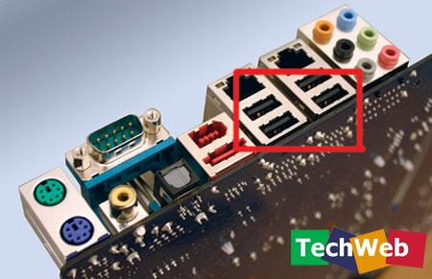

USB接口

到如今已经没有人再怀疑USB给我们带来的便捷。他让很多事情有标准可选，使电脑的扩展性放到最大。USB是 英文 Universal Serial Bus的缩写， 中文 含义是“通用串行总线”。它是一种应用在PC领域的新型接口技术。早在1995年，就已经有PC机带有USB接口了，但由于缺乏软件及硬件设备的支持，这些PC机的USB接口都闲置未用。1998年后，随着 微软 在Windows 98中内置了对USB接口的支持模块，加上USB设备的日渐增多，USB接口才逐步走进了实用阶段。

2. 3dfx Voodoo 1 1996年

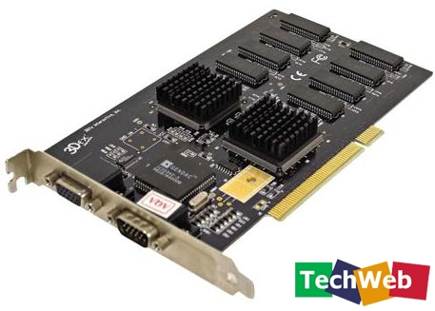

3dfx Voodoo

早些年 PC 显卡市场并不想现在这样百花齐放，我们可选择的不仅少，效果也还一般。1996年Voodo 1 3D显示芯片的产生，使得PC在某种意义上上升了一个层次。可以说Voodoo 成了区别多媒体电脑与普通PC机的标志性设备。特别是游戏迷们更为它而疯狂。尽管现在3DFX早已离我们远去，但曾经的Voodo游戏时代仍旧记忆犹新。

3.英特尔 奔腾2 1997年

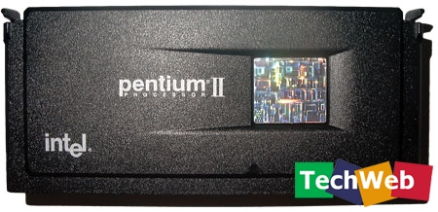

英特尔 奔腾2

尽管在奔腾2在商业市场上的寿命极短，我们知道当奔腾2才诞生没多久，英特尔就出品更大众化的赛扬系列更成了奔腾2的替代品。不过奔腾2也有它上榜的理由，从这一代处理器开始英特尔开始尝试把CPU、散热块整合到一起的方案，同时在多媒体处理效果上看，这也是跨时代的一款产品。

4. NCSA Mosaic 1993年

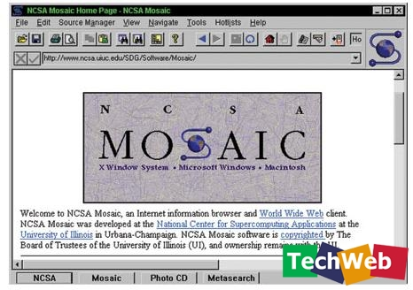

NCSA Mosaic

Mosaic是第一个可以显示图片的浏览器。它是由 美国 伊利诺州的伊利诺大学的NCSA组织在1993年所发表。当时的Mosaic 开发 的中心的创始人注册了Mosaic这家 公司 ，之后1994年11月改名为我们熟悉的Netscape。

5. Windows XP 2001年

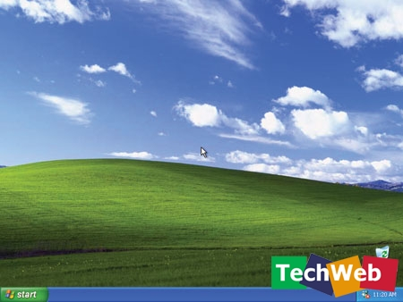

Windows XP

Windows Xp已经不用我多说，他确实 微软 在家庭桌面系统上最优秀的软件之一。还记得win98时期 经典 的蓝屏吗，在XP上很难见到了吧，虽然总有人认为微软的系统臭名远扬，但不可否认我们平常使用得最多的XP已经足够优秀。

6. Quake 1996年

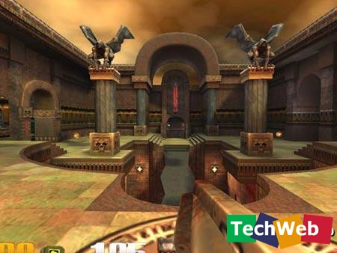

Quake

一款非常成功的3D 游戏，与同一时代的Doom和毁灭公爵不同的是，Quake 使用 的是真3D环境。

7. Hayes Smartmodem 1981年

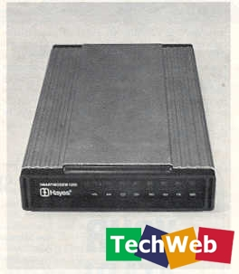

Hayes Smartmodem

这东西你可能没见过，甚至没用过。他是最早的PC调制解调器，使用Smartmodem可以轻松的实现两台 电脑 之间语音通话。如今他有时候仍然作为板载的一部分存在于各种PC台式机与 笔记本 之间。

8. IBM 5150 1981年

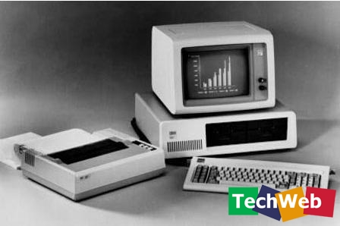

IBM 5150

1981年IBM推出了世界上第一台个人电脑——IBM 5150。 这台PC的配置了16位、4.77MHz 的Intel 8088微处理器，64K的内存，还有5.25英寸的软盘驱动器，操作系统则是采用的是刚刚在西雅图成立的Microsoft 公司 生产的IBM 硬盘 操作系统。 这台PC机当时售价2665美元，这还不包括显示卡和黑白显示器。

9. Doom 1993年

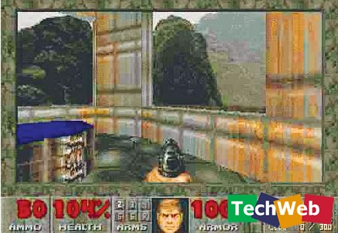

Doom

Doom 是那个年代最让人 疯狂 的游戏，别说你没玩过，不然就太逊了。

10. DirectX 1995年

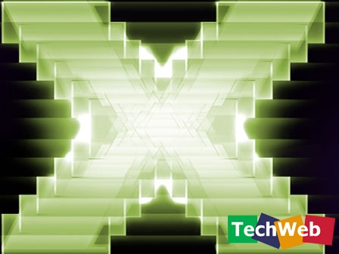

DirectX

DirectX是一种应用程序接口，它可让以windows为平台的游戏或多媒体程序获得更高的执行效率，加强3d图形和声音效果，并提供设计人员一个共同的硬件驱动标准，让游戏 开发 者不必为每一品牌的硬件来写不同的驱动程序，也降低用户安装及设置硬件的复杂度。

11. MP3 1991年

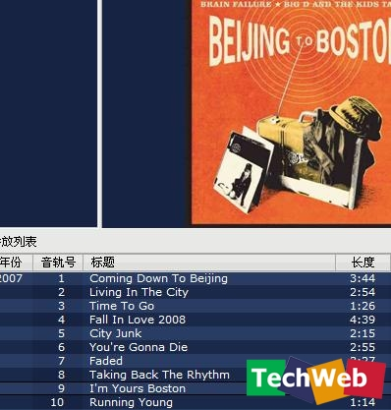

MP3

MP3的诞生标志着压缩音频、 数字 化音乐的开始，至今全球最多的网上音频还是MP3。

12. 鼠标 1963年

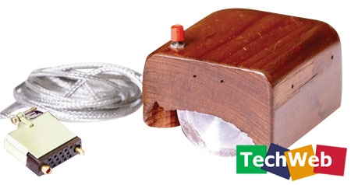

鼠标

鼠标 诞生 于60年代斯坦福大学的研究室，真正成形却是在1970年，两年后Xerox设计出了轨迹球。

13. IEEE802.11b

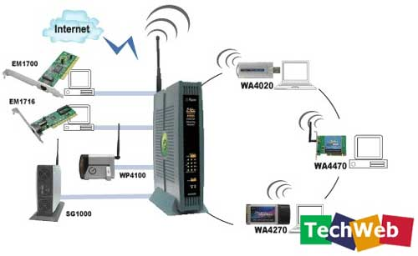

IEEE802.11b

802.11 b是标准的，就是常用的高速无线网络。 该标准所订的ieee ，并使用了2.4千兆赫的无线电频率。

14. Intel 486DX 1989年

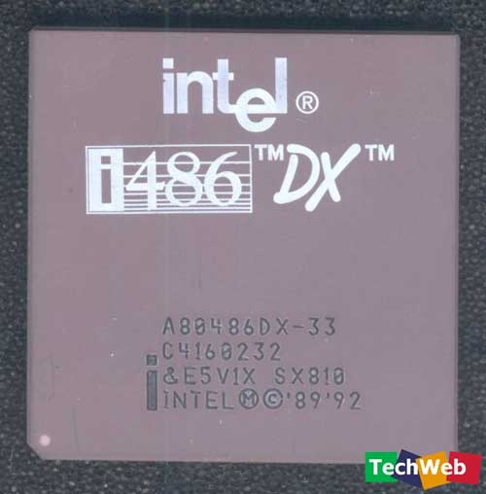

Intel 486DX

这便是我们常说的486 电脑 处理器。

15. MS-DOS 1980年

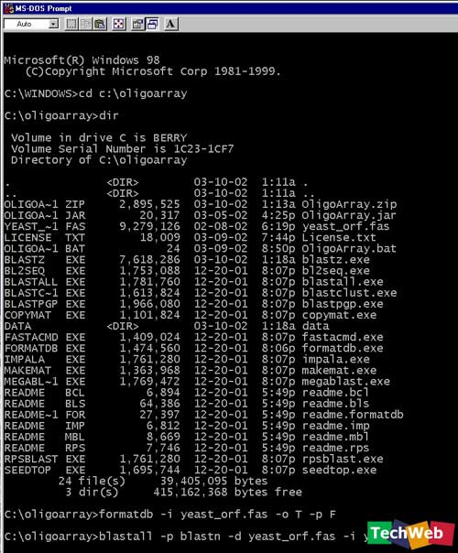

MS-DOS

MS-DOS前身是QDOS是 微软 公司的最原始的操作系统，以命令行的方式运行。

16. Nvidia GeForce 2 2000年

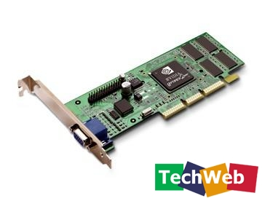

Nvidia GeForce 2

GeForce 2是第一款图素GPU他把 3D 图形处理带向了 主流 。

17. 高速以太网 1995年

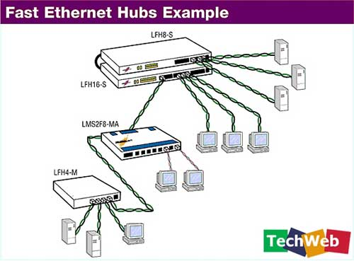

高速以太网

Ethernet以太网是一种传输速率为10Mbps的常用局域网标准。高速以太网使 电脑 之间的传输速度从10Mbps提高到100Mbps.

18. 西部数据 1GB硬盘 1994年

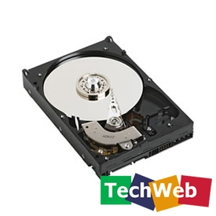

西部数据 1GB硬盘

当IBM发明第一个硬盘 存储 器时他重达550磅 价值 40000美元。而西部数据的1G硬盘改变了这一切。

19. 锂电 1991年

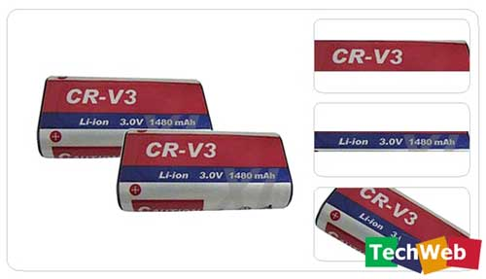

锂电

锂电的诞生使便携持久成为了可能。

20. 创新 Sound Blaster 1.0 1989年

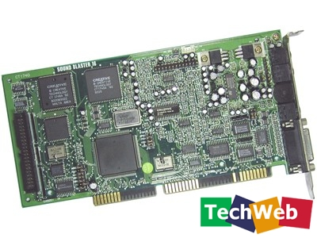

创新Sound Blaster 1.0

Sound Blaster 16诞生1992年，那时 主板 采用的还是ISA总线，那是相当古老的年代。尽管它不是Creative的第一块ISA 声卡 ，但是它的意义是非凡的：它是世界上第一款符合44.1KHz/16bit标准的声卡。也许以现在的眼光看来这不算什么，甚至有些可笑，但正是这款Sound Blaster第一次将声卡音质 提升 到了接近CD音质的标准。

21. IBM PC 键盘

22. DDR SDRAM (2000)

23. 电缆 Modem (1996)

24. IBM CGA Card (1981)

25. Half-Life (1998)

26. CD-ROM (1984)

27. AMD Athlon 64 (2003)

28. ATX (1995)

29. Adobe Photoshop (1990)

30. Compaq Portable (1983)

31. Matrox G400 (1999)

32. GL Quake/QuakeWorld (1996)

33. Dell UltraSharp 2001FP (2003)

34. PCI (1993)

35. Socket 7 (1994)

36. CD-R (1988)

37. Apple II (1977)

38. IBM ThinkPad 700 (1992)

39. Epson MX-80 (1982)

40. Commodore 64 (1982)

41. Windows 98 Second Edition (1999)

42. 386 Enhanced Mode (1992)

43. Microsoft IntelliMouse Explorer 3.0 (2003)

44. Napster (1999)

45. 3.5-inch Floppy (1983)

46. Intel 430FX Triton (1995)

47. StarCraft (1998)

48. ATI Radeon 9700 (2002)

49. Mirabilis ICQ (1996)

50. Ubuntu (2004)

51. Intel Pentium (1993)

52. Dell UltraSharp 2405FPW (2005)

53. Windows 95 (1995)

54. AOL Instant Messenger (1997)

55. Apple Macintosh (1984)

56. Western Digital Raptor WD360GD (2003)

57. Intel Pentium M (2003)

58. Perpendicular Hard Drive Recording (2006)

59. AGP (1997)

60. McAfee VirusScan (1989)

61. DivX (2001)

62. Intel Core 2 Duo (2006)

63. Nvidia SLI (2004)

64. 3.5-Inch Hard Drive (1987)

65. Microsoft Word (1989)

66. Socket 939 (2004)

67. Lotus 1-2-3 (1983)

68. DVD (1995)

69. Intel 440BX (1998)

70. Liquid Cooling (2000)

71. Hitachi 7K1000 (2007)

72. Microtek MSF-300Z (1989)

73. MITS Altair 8800 (1975)

74 . Eudora (1988)

75. Osborne 1 (1981)

76. TRS-80 Color Computer (1980)

77. Cambridge SoundWorks MicroWorks (1996)

78. Red Hat Linux (1995)

79. HP LaserJet III (1990)

80. ATA (1986)

81. BitTorrent (2001)

82. Flash Memory (1984)

83. Apple PowerBook 100 (1991)

84. Iomega Zip Drive (1994)

85. SATA (2003)

86. America Online (1985)

87. A3D (1996)

88. DSL (1998)

89. M-Systems DiskOnKey (2000)

90. Zone Labs ZoneAlarm (2000)

91. Microsoft Flight Simulator (1982)

92. Mozilla Firefox (2004)/X5G)o#x7o\*[$o8|

93. Connectix Quickcam (1995)

94. Microsoft Natural Keyboard (1994)

95. Front Panel Connections (2001)

96. Skype (2003)

97. Control-Alt-Delete (1981)

98. Cooler Master ATC-100 (2000)

99. APC Uninterruptible Power Supply (1984)

100. Microsoft Solitaire (1992)